Söka fram äldre registreringar och registreringar från annan NU-enhet i Noxturnal
När Noxturnal startas ”pekar” programmet mot en mapp där innevarande och föregående års registreringar finns sparade (rensning sker med hjälp från medicinsk teknik i början av varje år enligt rutin upprättad december 2023). Om du vill se en äldre registrering, eller en registrering gjord på annan NU-enhet, gör enligt nedan:
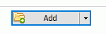
Starta Noxturnal
Längst ner i vänsterkanten, gå till knappen Add
och välj Add Location
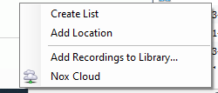
Utforskaren kommer då upp
Klicka på Applikation (P:) och välj Noxturnal.NU
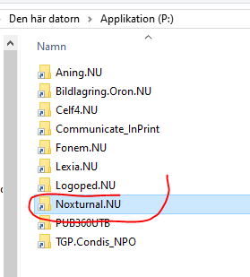
Klicka på önskad mapp (årtal för registrering eller önskad enhet) och sen knappen välj mapp
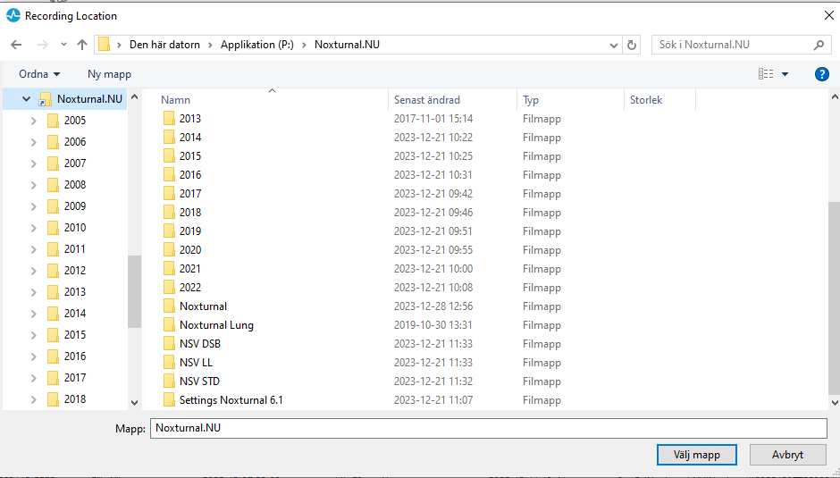
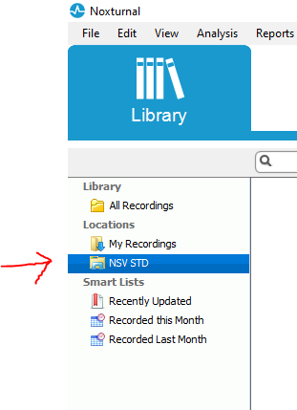
Vald mapp hamnar i din lista i vänsterkanten och du kan klicka på den för att se registreringar i vald mapp.
Den inlästa mappen finns kvar nästa gång du öppnar programmet. Vill du ta bort en inläst mapp, högerklicka på mappen och välj Remove (oroa dig inte, du kan bara ta bort mappar du själv lagt till, ingen risk att göra fel och radera all data). Mappar du kan ta bort har symbolen

Snabba upp indexering
Vill du att en indexering av en mapp ska gå extra snabbt finns följande knep:
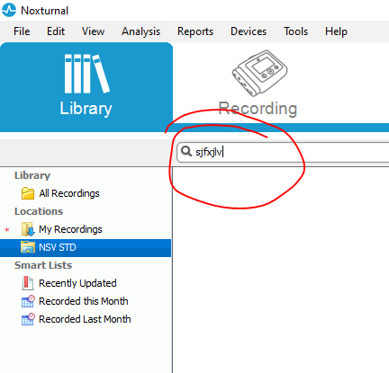
När indexering av en mapp kommit i gång, skriv ett gäng bokstäver i sökrutan (där du brukar skriva personnummer eller namn på patient). Programmet struntar då i att uppdatera fönster-vyn med namn hela tiden, utan indexerar bara själva filerna = det tickar på betydligt snabbare vilket du kan se i den gula indexeringsrutan längst ner i fönstret. När indexeringen är klar suddar du dina bokstäver i sökrutan och ser allt i mappen.

